NEERKANTSE VOETBALLERS OP OORLOGSMONUMENT KNVB ZEIST

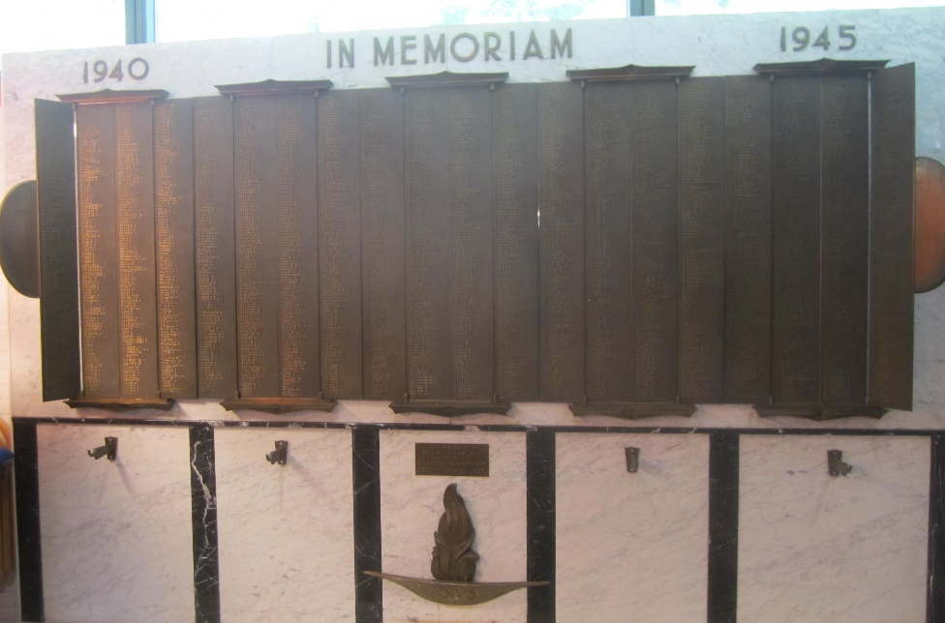
In het Eindhovens Dagblad van 27 maart 2021 stond een uitgebreid artikel over een monument op de KNVB-Campus in Zeist voor in de Tweede Wereldoorlog omgekomen voetballers. Daarbij stonden ook namen van omgekomen leden van voetbal-club Neerkandia genoemd, te weten Martien en Willem van Calis en Henk van de Mortel en Frans Verstappen. Mede gezien Martien en Willem naamgenoten en ook verre familieleden zijn, hebben naar aanleiding van het kranten-artikel mijn vrouw en ik onlangs het monument bezocht. Het mo-nument is niet vrij toegankelijk; het is slechts te bezoeken na afspraak met de KNVB.

Op veel plaatsen in Nederland staan monumenten of andere gedenktekens om ons blijvend te herinneren aan de mensen die ten gevolge van oorlogsgeweld in de Tweede Wereldoorlog zijn omgekomen. Zo staat er ook in een van de gebouwen op de KNVB-Campus in Zeist een monument met daarop meer dan 2200 namen van voetballers die tijdens die Tweede Wereldoorlog zijn omgekomen. Het monument werd bij gelegenheid van het 60-jarig bestaan van de KNVB opgericht om die omgekomen voetballers te gedenken. Het is op 10 december 1949 onthuld. Helaas moet worden geconstateerd dat het monument met de namen van de omgekomen spelers nauwelijks -nog- bekend is bij de Nederlandse voetbalclubs en evenmin bij de bevolking. Ook de KNVB geeft weinig bekendheid aan het monument.

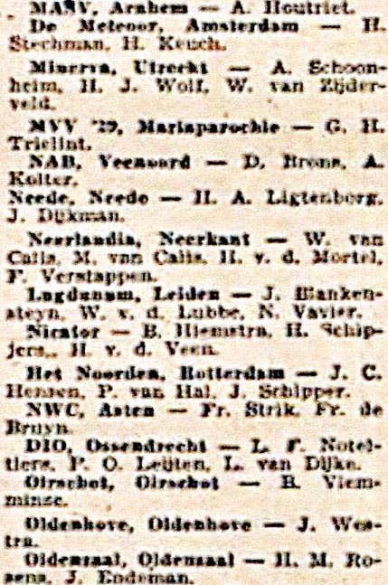
Het oorlogsmonument was een geschenk van alle toen bij de voetbalbond aangesloten verenigingen, bij gelegenheid van het KNVB-jubileum. De lijst van de tijdens de oorlog omgekomen voetballers is ontstaan uit een verzoek van de voetbalbond aan alle toen aangesloten Nederlandse voetbalclubs om de namen door te geven van de leden van de clubs, die direct of indirect ten gevolge van de oorlog waren omgekomen. De lijst met de namen en daarbij de vermelding van de desbetreffende clubs is opgenomen in het destijds populaire sporttijdschrift Sportkroniek van 7 februari 1949. Daar staan ook de namen van Neerlandia (= Neerkandia) op (zie nevenstaand fragment). Mede naar aanleiding van deze publicatie bleek dat deze lijst niet volledig was, omdat lang niet alle voetbalclubs hadden gereageerd op het verzoek, en ook wel omdat niet alle voetbalclubs waren benaderd, om de soms eenvoudige reden dat ze geen lid waren van de algemene voetbalbond, zoals bijvoorbeeld katholieke of joodse clubs. Op 27 juni 1949 heeft de Sportkroniek een tweede gecorrigeerde en aangevulde lijst gepubliceerd; de namen op deze tweede lijst zijn ook de namen die op het monument staan vermeld. De namen van de clubs staan niet op het monument vermeld. Uit een nader onderzoek sinds enkele jaren is gebleken dat de lijst van de omgekomen voetballers nog lang niet volledig is; het is zeer wel denkbaar dat het aantal van ruim 2200 met honderden namen moet worden aangevuld. Of er een aanvulling zal komen op of bij het monument is niet bekend.

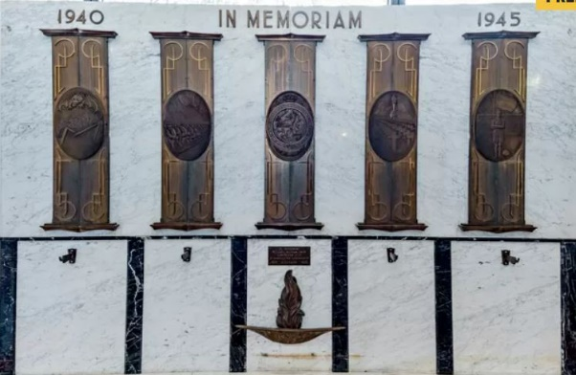
Het monument bestaat uit in totaal 20 metalen panelen met de namen van de omgekomen voetballers. Deze panelen kunnen worden ingeklapt en vormen dan als het ware 5 deuren.

Op het monument staan overeenkomstig de lijst in de publicaties van 7 februari 1949 en 27 juni 1949 de namen van M. van Calis en van W. van Calis, evenals die van H. van de Mortel en Fr. Verstappen. Zij staan als omgekomen leden van voetbalclub Neerkandia opgenomen in de Sportkroniek van 7 februari 1949. Daar staat weliswaar Neerlandia als clubnaam genoemd, maar dat is een drukfout.

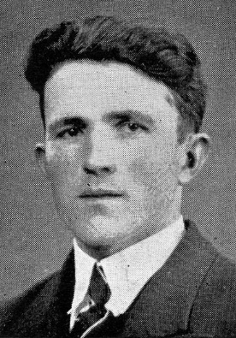
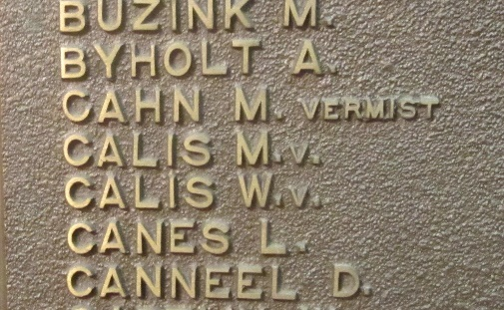
Martien van Calis is op 26 september 1944, terwijl hij even uit de schuilkelder naar buiten was en met andere mensen stond te praten, door een Duitse kogel in de rug gewond geraakt. Hij is nog naar een ziekenhuis in Eindhoven gebracht, waar hij de dag erna (27 september) is overleden. Martien was nog maar 31 jaar oud. Martien liet een echtgenote na en een dochter Anny, geboren 6 maart 1944. Toen hij verongelukte was zijn vrouw Wilhelmina (Mien) Slaats in verwachting van, zoals later bleek, een tweeling: twee dochters Tiny en Willy. Zij zijn geboren op 19 mei 1945. Martien heeft hen dus nooit gekend en de tweeling heeft hun vader dus ook nooit gekend. Waarschijnlijk heeft Martien zelfs niet geweten heeft van de zwangerschap van zijn vrouw. Wat de gevolgen kunnen zij van een dergelijk ongeluk!

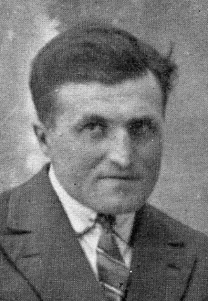
Willem, broer van Martien, is in de omgeving van het woonhuis van zijn ouders aan de thans geheten Limburgseweg op de grens Neerkant/Meijel op een landmijn gelopen, en in het ziekenhuis in Weert aan de gevolgen daarvan overleden op 8 februari 1945. Willem was 42 jaar oud en vrijgezel.

Beide broers zijn door de voetbalclub Neerkandia als omgekomen spelers/leden opgegeven. Martien kan gelet op zijn overlijdensleeftijd van 31 jaar nog wel actief voetballer zijn geweest. Zijn broer Willem zal eerder ook wel een actieve voetballer zijn geweest, maar dat gezien diens overlijdensleeftijd van 42 jaar wel niet meer zijn geweest. Voetbalclub Neerkandia is opgericht op 22 mei 1932; Willem zat in het eerste bestuur van de club; hij zal dus wel mede-oprichter zijn geweest. Misschien was hij ten tijde van zijn dood nog bestuurslid; wellicht is het feit dat hij bestuurslid was geweest of nog was, destijds aanleiding om zijn dood door te geven aan de KNVB. Een andere mogelijkheid is dat hij als omgekomen oud-voetballer is doorgegeven. Er is op dit punt helaas niets meer over bekend, noch bij Neerkandia noch bij de KNVB.

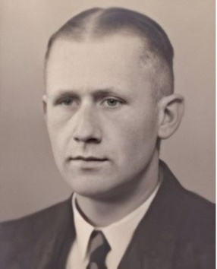
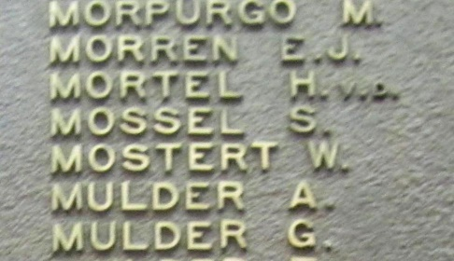
Hendrik van de Mortel is, terwijl hij met Ameri-kaanse soldaten op zoek was naar de schuilplaats van schietende Duitsers, getroffen door een kogel in de borst net onder het hart. Hij is zonder zijn familie vervoerd naar het ziekenhuis in Helmond en daar op 29 oktober 1944 overleden en op 3 november daarna begraven op het r.k. Kerkhof in Helmond. Zijn familie hoorde pas enkele dagen later van zijn dood en begraving. Henk was nog maar 28 jaar oud; hij was niet getrouwd. Hendrik zal waarschijnlijk nog wel een actieve voetballer bij Neerkandia zijn geweest.

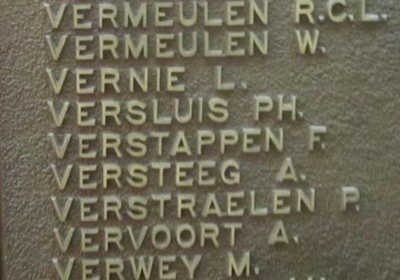
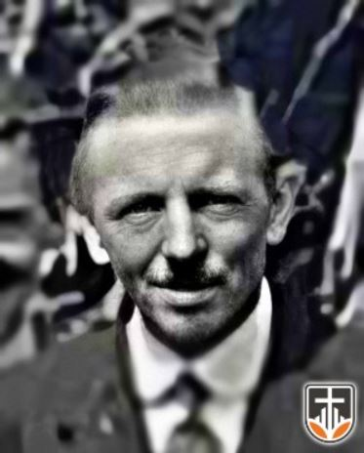
Frans Verstappen was wegwerker en tevens onbezoldigd veldwachter; hij had met anderen een spoedcursus gekregen van de geallieerden in het onschadelijk maken van landmijnen. Tijdens het demonteren van een dergelijke mijn op een akker op de Heitrak op 6 april 1945 is Frans door de explosie van die mijn om het leven gekomen; hij was op slag dood. Frans was getrouwd en liet zijn vrouw en 11 kinderen achter; hij was 48 jaar oud. Frans zal in zijn jongere jaren wel een actieve voetballer zijn geweest, maar op zijn overlijdensleeftijd
van 42 jaar zal dat wel niet meer het geval zijn geweest. Dat hij destijds door Neerkandia als oorlogsslachtoffer is doorgegeven kan er op duiden dat Frans toen nog wel anderszins actief was bij de club, bijvoorbeeld als bestuurslid. Er is op dit punt helaas niets meer over bekend, noch bij Neerkandia noch bij de KNVB.

Dat de KNVB weinig bekendheid geeft aan het destijds specifiek opgerichte monument en bijgevolg weinig bekendheid aan het feit dat er veel plaatselijke voetballers ten gevolge van het oorlogsgeweld zijn omgekomen, is een jammerlijke constatering. Het is mij niet bekend of er op plaatselijk niveau wel nog aandacht wordt besteed aan deze feiten. Wellicht kan de publicatie in het Eindhovens Dagblad zowel bij de KNVB als bij de plaatselijke voetbalclubs aanleiding zijn om de omgekomen spelers in herinnering te brengen. Ook zij hebben met hun spel en hun enthousiasme plaatselijke betekenis gehad. Misschien is 10 december 2024, zijnde 75 jaar na de oprichtingsdatum van het monument, wel een uitgelezen tijdstip.

Veldhoven, juni 2021
Pierre van Calis

